הפקולטה להנדסה
המחלקה להנדסת חשמל ומחשבים
פרויקט גמר
קורס חשיפה לחומרה
HomeGuard
מערכת אבטחה היברידית מרובת שכבות
בקרי ESP32, בקנד ב-Python ואפליקציה לטלפון
תאריך הביצוע: dd/mm/yy
תאריך ההגשה: dd/mm/yy
 | שותף א' | שותף ב'
שמות המבצעים: | גיא בר | יאיר אברהם בונפיל
מספר זהות: | 213263932 | 325534121
דוא"ל: | [להשלים]@mail.tau.ac.il | yairbonfil@mail.tau.ac.il
חתימת המגישים:

שמות המנחים: אריאלה צברי, עידן הבר
[לאמת מול הנחיית הפרויקט]

1. תקציר
בפרויקט נבנתה מערכת אזעקה לבית. שלושה בקרי ESP32 מחוברים ב-WiFi לשרת (בקנד) שכתוב ב-Python ורץ על מחשב: בקר אחד עם חיישן מרחק וחיישן רעידות, בקר שני בדלת עם חיישן דלת, קודן וזמזמים, ובקר שלישי עם מצלמה. הבקנד מחליט מתי יש אזעקה, מזהה פנים של דיירים ושולח אימייל עם תמונה מהמצלמה. אפליקציה בטלפון מאפשרת לדרוך ולנטרל, לראות את המצלמה ולעבור על יומן אירועים. אפשר לדרוך ולנטרל גם מהקודן שליד הדלת. דרישות החובה של הפרויקט מומשו. שלושה דברים שהוצעו לא מומשו כפי שהוצעו: חיוג אוטומטי לגורם חירום, אזעקה אוטומטית אחרי כמה קודים שגויים בקודן, והפעלת אזעקה בזיהוי פנים לא מאושרות (במקומה, פנים מאושרות מנטרלות את המערכת).
המערכת נבדקה על החומרה בתרחישי דריכה, כניסה, חדירה ונטרול, ונבחנו הצלילים, המסך באפליקציה ויומן האירועים. המסקנה העיקרית היא שהפרדה בין בקרים פשוטים, שרק מדווחים, לבין בקנד שמחליט מאפשרת לשנות את התנהגות המערכת בלי לצרוב את הבקרים מחדש. רוב הבעיות התגלו רק על החומרה, ולא בבדיקות האוטומטיות.

2. מבוא

2.1 הרעיון והמטרות
הפרויקט נבחר כדי לשלב חומרה ותוכנה: כמה חיישנים שונים, כדי להתנסות בכל אחד מהם, ותוכנה שמחברת אותם למערכת אזעקה אחת.
המטרות, לפי הצעת הפרויקט:
- זיהוי חדירה (חיישן מרחק או חיישן דלת) וזיהוי ניסיון פריצה בכוח (חיישן רעידות).
- נטרול באמצעות קודן פיזי.
- אזעקה קולית.
- בנוסף: זיהוי פנים של דיירים, יומן אירועים בטלפון ושינוי הקוד מהאפליקציה.

2.2 מה המערכת עושה
המערכת יכולה להיות דרוכה או מנוטרלת. כשהיא דרוכה, אזעקה מופעלת בשלושה מקרים: הדלת נפתחת ולא מנטרלים בזמן, מישהו עובר מול חיישן המרחק, או חיישן הרעידות מזהה מכה. באזעקה הזמזמים משמיעים סירנה, האפליקציה מציגה אזעקה ונשלח אימייל עם תמונה מהמצלמה. דורכים ומנטרלים מהקודן שליד הדלת או מהאפליקציה.

2.3 שינויים לעומת הצעת הפרויקט
- חיישן הלייזר הוחלף בחיישן מרחק אולטרה-סוני.
- במקום מצלמת USB שמחוברת למחשב נעשה שימוש ב-ESP32-CAM.
- במקום שרת Web על ה-ESP32 נבנו בקנד על מחשב ואפליקציה לטלפון.
- במקום בקר אחד יש שלושה בקרי ESP32, ולכל אחד תפקיד משלו.
- ההתראות נשלחות באימייל.
- קודן 3×4 במקום 4×4.
- חיישן הרעידות מחובר כאות דיגיטלי עם פסיקה ולא כאות אנלוגי. לכן במקום אלגוריתם לסינון אות אנלוגי נעשה סינון של קריאות חוזרות והפסקה בין דיווחים (סעיף 3.5).
- זיהוי פנים משמש לנטרול המערכת, באופט-אין, ולא להפעלת אזעקה בזיהוי פנים לא מאושרות.
- אזעקה אוטומטית אחרי 3 קודים שגויים בקודן לא מומשה (טבלה 6).

2.4 חלוקת עבודה
שותף א' (גיא בר) אחראי על הניטור ההיקפי: חיישן המרחק וחיישן הדלת. שותף ב' (יאיר בונפיל) אחראי על ההגנה הפיזית: חיישן הרעידות, הקודן והזמזם, וניהול הסיסמאות. החיבור בין החלקים, הבקנד והאפליקציה נעשו במשותף.
⚠️ תזכורת: [הכנס כאן קישור לווידאו המציג את המערכת עובדת]

3. רקע תיאורטי

3.1 הבקר ESP32
ESP32 הוא מיקרו-בקר זול עם WiFi מובנה ‎[1]‎. מתכנתים אותו ב-C++ בסביבת Arduino ‎[2]‎. אין בו מספיק כוח עיבוד לזיהוי פנים, ולכן את זה עושה המחשב.

3.2 החיישנים והקודן
חיישן מרחק (HC-SR04). החיישן שולח פולס קול ומודד כמה זמן עובר עד שההד חוזר. המרחק הוא:
$$d=\frac{v⋅Δt}{2}$$
כאשר $v≈343 m/s$ היא מהירות הקול ו-$Δt$ הוא זמן ההלוך והשוב. החלוקה ב-2 נובעת מכך שהקול עובר את הדרך פעמיים ‎[3]‎.
חיישן רעידות (SW-420). מודול שנותן אות דיגיטלי כשיש רעידה. האות מתקבל ממשווה מסוג LM393 ‎[4]‎.
חיישן דלת. מתג מגנטי (Reed switch): מגנט על הדלת וחיישן על המשקוף. כשהדלת נפתחת המגנט מתרחק והמתג נפתח.
קודן. בקודן 12 לחצנים: הספרות 0–9, * ו-#. הלחצנים מסודרים ב-4 שורות ו-3 עמודות. כל לחצן, כשלוחצים עליו, מקצר בין חוט של שורה לחוט של עמודה. לכן מספיקים 7 חוטים (4 + 3) במקום 12. כך הבקר מזהה איזה לחצן נלחץ ‎[5]‎:
- שורה אחת בכל פעם מורדת ל-LOW, והשאר נשארות ב-HIGH.
- הבקר קורא את שלוש העמודות. במצב רגיל הן ב-HIGH.
- אם עמודה נקראת LOW, נלחץ הלחצן שנמצא בצומת של השורה הזאת והעמודה הזאת.
הבקר עובר על ארבע השורות שוב ושוב, הרבה פעמים בשנייה.

3.3 זיהוי פנים
זיהוי פנים נעשה בשני שלבים. קודם מוצאים את הפנים בתמונה (YuNet ‎[6]‎). אחר כך הפנים הופכות לווקטור של מספרים ומשווים אותו לפנים ששמורות במערכת (SFace ‎[7]‎). שני המודלים רצים בספריית OpenCV ‎[8]‎.

3.4 תקשורת
הבקרים שולחים לבקנד בקשות HTTP. האפליקציה שולחת פקודות לבקנד, שכתוב ב-FastAPI ‎[9]‎, ומקבלת ממנו עדכונים חיים דרך WebSocket ‎[10]‎. WebSocket הוא חיבור שנשאר פתוח, והבקנד דוחף דרכו כל שינוי ברגע שהוא קורה. בלי זה האפליקציה הייתה צריכה לשאול את הבקנד כל כמה שניות אם משהו השתנה, והאזעקה הייתה מופיעה בעיכוב. האימייל נשלח מהבקנד בפרוטוקול SMTP ‎[11]‎.

3.5 סינון רעש
חיישנים מחזירים לפעמים קריאות שגויות. חיישן מרחק עלול לקלוט הד מקרי, ולחצן מכני "קופץ" כמה פעמים לפני שהוא מתייצב. אם כל קריאה כזו הייתה מפעילה פעולה, המערכת הייתה מפעילה אזעקות שווא. לכן נעשה שימוש בשלושה כללים פשוטים:
- נדרשות כמה קריאות חריגות ברצף לפני דיווח על חדירה.
- לחיצות חוזרות על אותו לחצן בפרק זמן קצר אינן נספרות (debounce).
- אחרי דיווח מתקיימת המתנה של כמה שניות לפני הדיווח הבא, כדי שאירוע אחד לא יציף את הבקנד.
הסעיפים 4.2 ו-4.10 מראים איך זה מומש במערכת.

4. תכנון ומימוש

4.1 מבנה המערכת
המערכת בנויה משלושה בקרי ESP32, בקנד ואפליקציה (איור 1). הבקרים מחברים את החיישנים ושולחים הודעות לבקנד ב-WiFi. הבקנד שומר את מצב המערכת (דרוכה, מנוטרלת או אזעקה) ומחליט מתי להפעיל אזעקה. בקרי החיישנים רק מדווחים, והבקנד הוא שמחליט אם זו אזעקה. כך אפשר לשנות התנהגות (למשל מצב Home) בבקנד בלי לצרוב את הבקרים מחדש. בקר הדלת מקבל גם פקודות מהבקנד, כי בו נמצאים הקודן והזמזמים. הרכיבים של כל בקר מפורטים בטבלה 1.
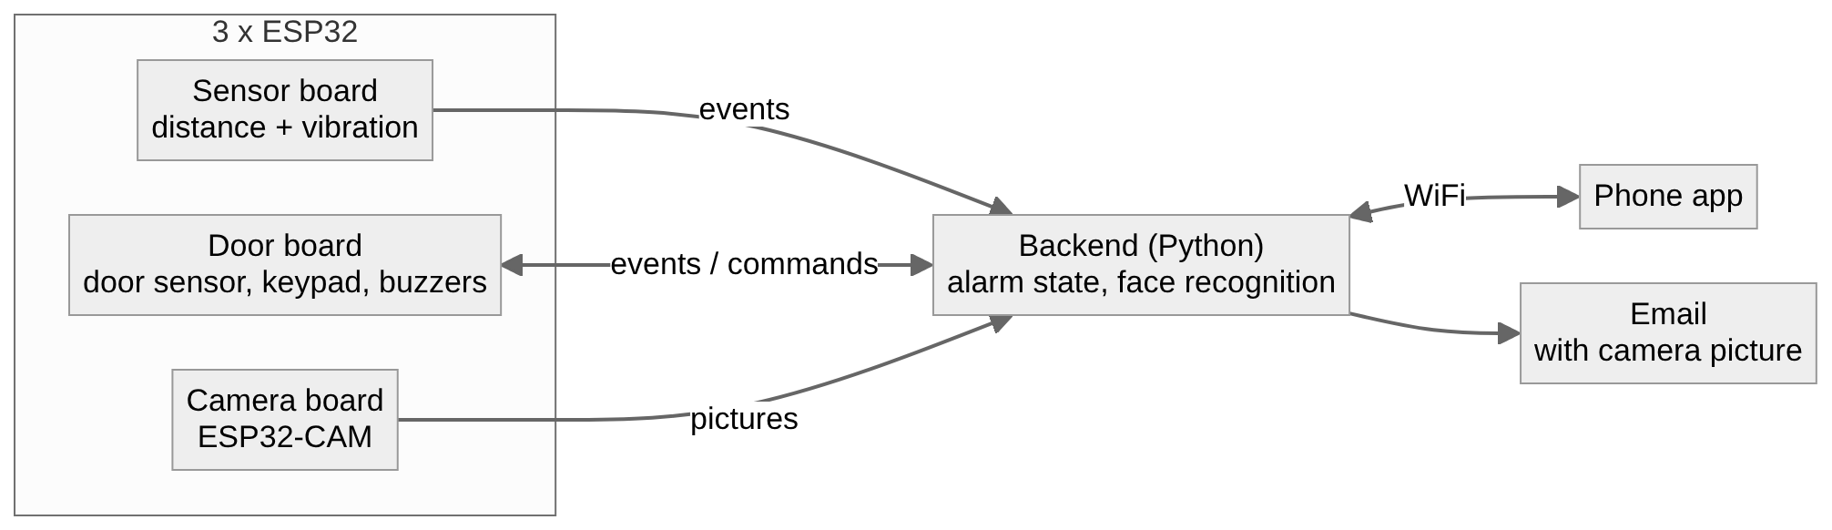
איור 1: מבנה המערכת
טבלה 1: הבקרים במערכת
בקר | רכיבים | תפקיד
בקר חיישנים | חיישן מרחק (HC-SR04), חיישן רעידות (SW-420) | מדווח לבקנד על חדירה או מכה
בקר דלת | חיישן דלת, קודן, שני זמזמים | דריכה ונטרול, צלילים
בקר מצלמה | ESP32-CAM | שולח תמונות לזיהוי פנים ווידאו חי לאפליקציה

4.2 החומרה
בקר החיישנים. בהפעלה הבקר מודד את המרחק לקיר או למסדרון שמולו, ממוצע של 10 קריאות, וזה המרחק הרגיל. המרחק נשמר בזיכרון הקבוע של הבקר, כדי שיהיה לבקר ממה להמשיך אם המדידה בהפעלה הבאה תיכשל. אחר כך הבקר מודד בתדר של כ-15‎ Hz. כשהמרחק קצר מהרגיל ביותר מ-10‎ cm בחמש קריאות ברצף, כלומר כ-0.33‎ s, נשלחת לבקנד הודעת חדירה. קריאה בודדת נחשבת רעש ולא מפעילה אזעקה (קוד 1). אחרי דיווח הבקר ממשיך למדוד אבל מחכה 5‎ s לפני הדיווח הבא.
חיישן הרעידות מחובר לפסיקה (Interrupt). מכה נמשכת אלפיות שנייה בודדות, ובדיקה מדי פעם הייתה יכולה לפספס אותה. עם פסיקה הבקר מסמן את המכה ברגע שהחיישן משדר, והלולאה הראשית מדווחת עליה. גם כאן יש הפסקה של 5‎ s בין שני דיווחים.
בקר החיישנים ובקר הדלת שולחים לבקנד "דיווח חיים" כל 10‎ s, וכך הבקנד יודע שהם מחוברים. בקר המצלמה לא שולח דיווח כזה: התמונות שהוא שולח משמשות כדיווח חיים. לכל בקשה לבקנד מוגדרת מגבלת זמן של 1‎ s, כדי שבקשה שנתקעה לא תעצור את המדידה.
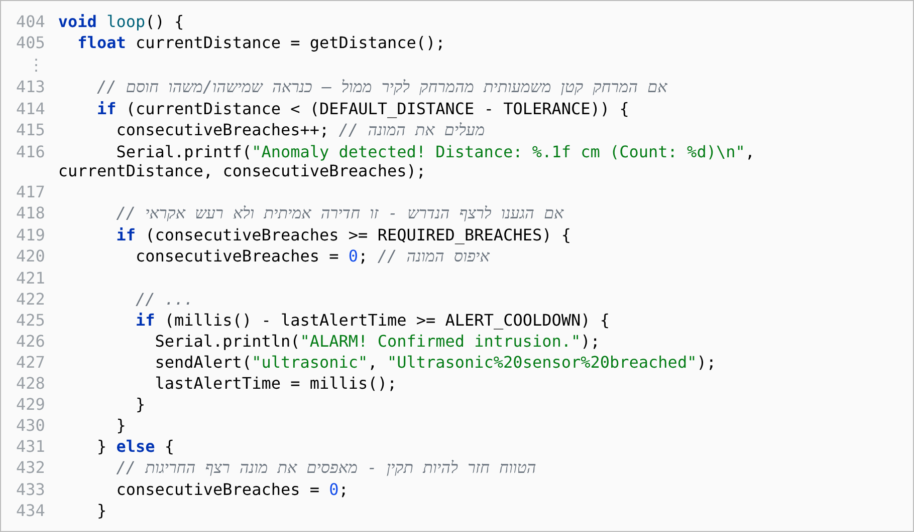
קוד 1: זיהוי חדירה בחיישן המרחק
בקר הדלת והקודן. בקר הדלת קורא את חיישן הדלת והקודן, מפעיל את הזמזמים ומחליט אם המערכת דרוכה. הקודן נסרק כמו שמתואר בסעיף 3.2 (קוד 2). בנוסף, כל לחיצה נספרת פעם אחת בלבד: צריך להרים את האצבע לפני שאותו לחצן נספר שוב, ובין שתי לחיצות עוברים לפחות 200‎ ms. בלי זה לחיצה אחת נקראת עשרות פעמים, כי הסריקה רצה הרבה יותר מהר מהאצבע. הקוד מורכב מ-4 עד 8 ספרות. מקלידים אותו ומאשרים עם #. הדיווח לבקנד נעשה ברקע, כדי שהבקר ימשיך לסרוק את הקודן ולהגיב לפקודות גם כשהרשת איטית.
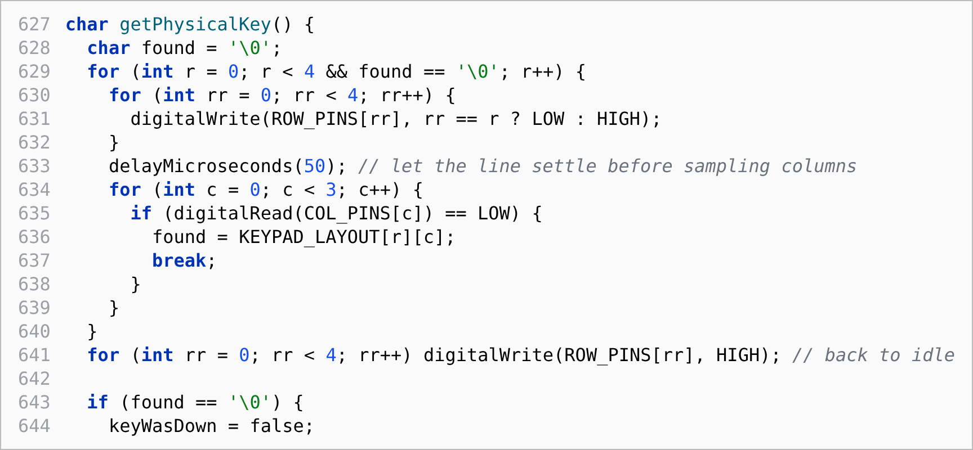
קוד 2: סריקת הקודן
בקר המצלמה. ה-ESP32-CAM שולח תמונה לבקנד כמה פעמים בשנייה לזיהוי פנים, ומגיש גם וידאו חי שהבקנד מעביר לאפליקציה. המצלמה מגישה את הווידאו לצופה אחד בלבד, ולכן הבקנד מתחבר אליה פעם אחת ומפיץ את הווידאו לכל מי שצופה. אם הבקנד לא נגיש, המצלמה מנסה שוב בהפסקות שהולכות וגדלות, ואם עשרות תמונות ברצף נכשלות היא מאתחלת את עצמה.
הזמזמים. בבקר הדלת שני זמזמים. הם משמיעים צלילים שונים לפי מה שקורה (טבלה 2).
טבלה 2: הצלילים של בקר הדלת
צליל | מתי
קליק קצר | בכל לחיצה על הקודן
שני צפצופים קצרים וצפצוף ארוך | המערכת נדרכה
צפצוף ארוך ושני קצרים | המערכת נוטרלה
זמזום ארוך אחד | הוזן קוד שגוי
רצף מהיר של צפצופים קצרים | אי אפשר לדרוך כי הדלת פתוחה
צפצופים שהולכים ומתמהרים | ספירת הכניסה, אחרי שהדלת נפתחה במערכת דרוכה. הצפצופים מתחילים אחרי 2‎ s ונעצרים בזמן הקלדה
סירנה (שני הזמזמים מתחלפים) | אזעקה
איור 2 מראה את המערכת המורכבת.
[הכנס תמונה כאן: צילום של המערכת המורכבת]
איור 2: המערכת בפועל

4.3 דריכה, נטרול ואזעקה
המערכת עוברת בין ארבעה מצבים (איור 3).
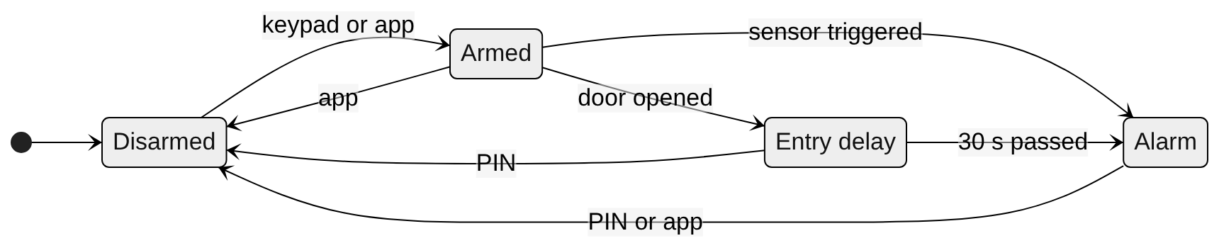
איור 3: מצבי המערכת
דריכה מהקודן. לוחצים * כשהדלת סגורה, יוצאים וסוגרים את הדלת. המערכת נדרכת ברגע שהדלת נסגרת. אם הדלת פתוחה כשלוחצים *, הבקר מסרב ומשמיע צליל סירוב. לחיצה נוספת על * לפני שהדלת נסגרה מבטלת את הדריכה. הסדר הזה, לחיצה, פתיחה וסגירה, נועד לוודא שמי שדורך אכן יצא מהבית לפני שהמערכת נדרכת.
דריכה מהאפליקציה. האפליקציה שולחת פקודה לבקר הדלת, והמערכת נדרכת אחרי ספירה קצרה של 3‎ s שבמהלכה האפליקציה מציגה "Arming". אם הדלת פתוחה, הדריכה נדחית והאפליקציה מציגה הודעה.
מצב Home ומצב Away. ב-Away כל החיישנים פעילים. ב-Home המערכת מתעלמת מחיישן המרחק ומחיישן הרעידות, כדי שאפשר יהיה לנוע בבית כשהמערכת דרוכה. חיישן הדלת ממשיך לעבוד.
כניסה. כשהדלת נפתחת במערכת דרוכה מתחילה ספירה של 30‎ s, והאפליקציה מציגה אותה. בזמן הזה מקישים את הקוד ו-# (קוד 3). אם לא מנטרלים בזמן, מופעלת אזעקה.
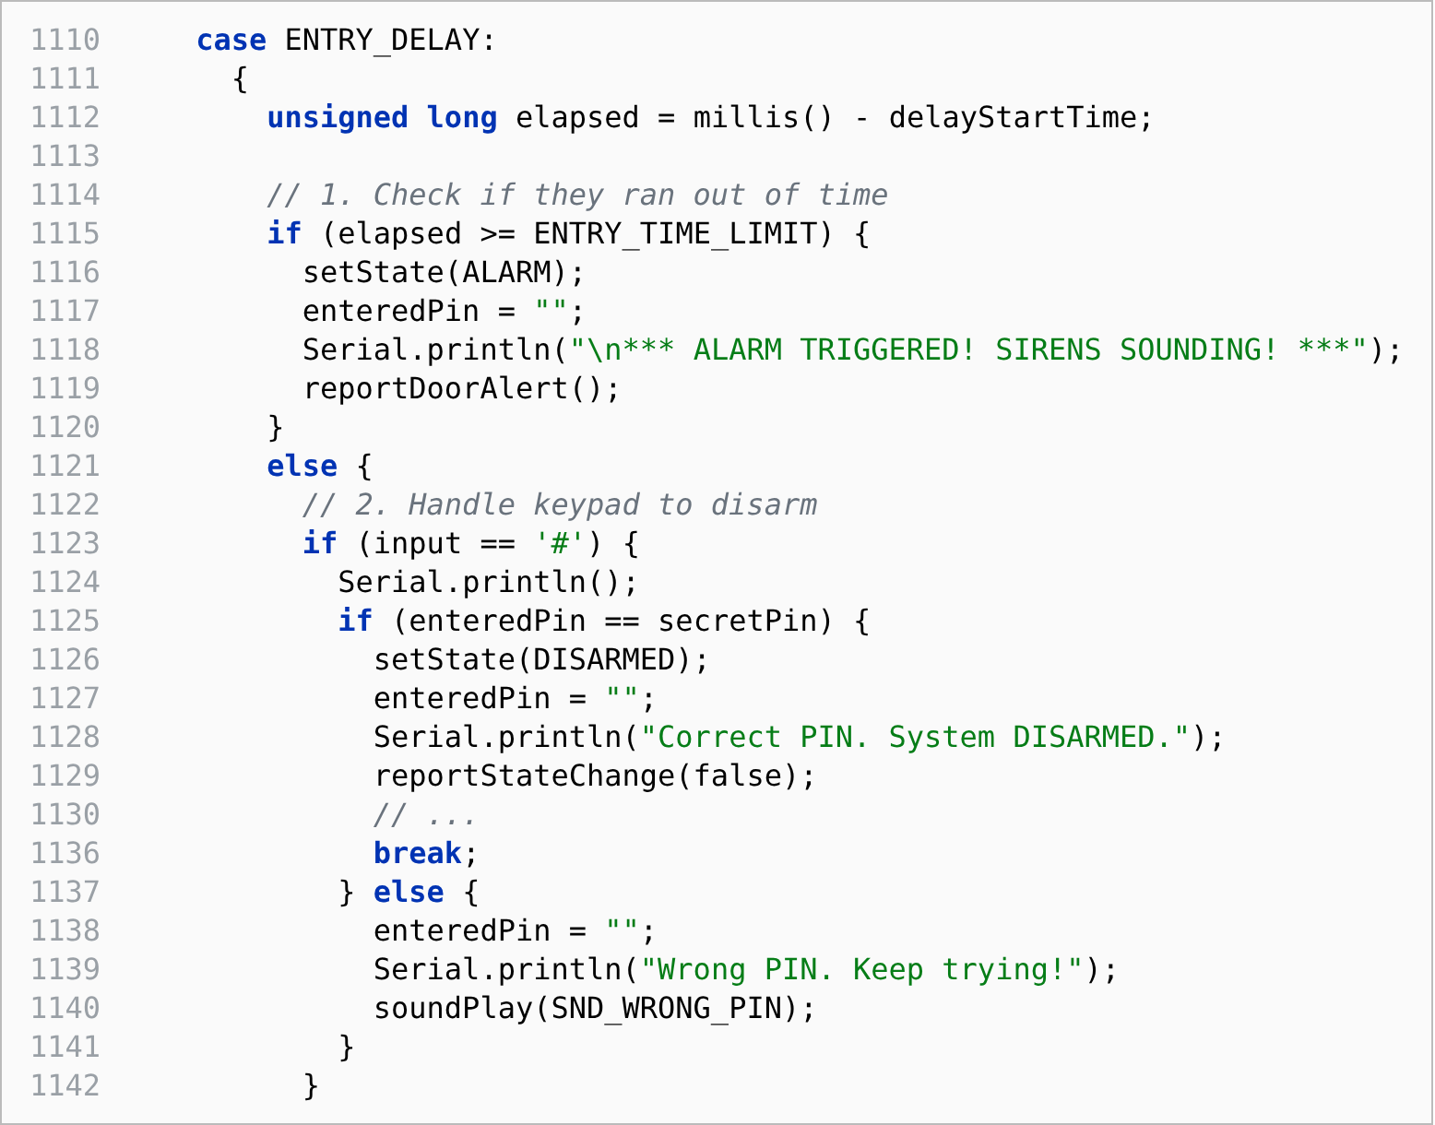
קוד 3: ספירת הכניסה בבקר הדלת
נטרול. מנטרלים עם קוד נכון בקודן, מהאפליקציה או בזיהוי פנים. בקודן הקוד פועל רק אחרי שהדלת נפתחה (בספירת הכניסה) או כשהאזעקה כבר פועלת. הקשת קוד כשהמערכת דרוכה והדלת סגורה לא עושה דבר. זיהוי פנים כבוי כברירת מחדל, וצריך להפעיל אותו באפליקציה. הוא נועד לנוחות ולא לאבטחה.
שינוי הקוד. את הקוד של הקודן משנים מהאפליקציה, במסך ההגדרות. הבקנד שולח את הקוד החדש לבקר הדלת, והבקר שומר אותו בזיכרון הקבוע שלו ומשתמש בו מאותו רגע. הקוד של הקודן הוא גם הסיסמה להתחברות לאפליקציה, ולכן שינוי אחד מחליף את שניהם. אם בקר הדלת לא מחובר בזמן השינוי, הקוד החדש נשמר בבקנד, ואפשר לשלוח אותו שוב לבקר כשהוא חוזר להיות מחובר.
אזעקה. הזמזמים משמיעים סירנה, האפליקציה מציגה אזעקה ונשלח אימייל עם תמונה מהמצלמה (איור 4). אם האזעקה לא נוקתה אחרי זמן שמוגדר באפליקציה, נשלח אימייל נוסף לאיש קשר לחירום.
[הכנס תמונה כאן: צילום מסך של אימייל ההתראה]
איור 4: אימייל התראה עם תמונה

4.4 מה קורה בזמן חדירה
דוגמה: מישהו עובר מול חיישן המרחק כשהמערכת דרוכה ב-Away.
- חיישן המרחק קורא כמה קריאות ברצף שקצרות בהרבה מהרגיל.
- בקר החיישנים שולח לבקנד הודעת חדירה.
- הבקנד בודק שהמערכת דרוכה ושהחיישן לא מוחרג (ב-Home מוחרגים חיישן המרחק וחיישן הרעידות), ועובר למצב אזעקה.
- הבקנד מעדכן את האפליקציה, שולח אימייל עם תמונה מהמצלמה ושולח לבקר הדלת פקודה להפעיל את הסירנה.
- הסירנה נעצרת כשמנטרלים, בקוד בקודן או מהאפליקציה.
העדכון לאפליקציה נשלח קודם, ושליחת האימייל לא עוצרת אותו, כדי שהאזעקה תופיע מיד גם אם האימייל איטי. אם בקר הדלת מפסיק לענות באמצע ספירת הכניסה (למשל נותק מהחשמל), הבקנד מפעיל אזעקה בעצמו, 5‎ s אחרי שהספירה אמורה להסתיים.

4.5 הבקנד
הבקנד הוא תוכנית Python שרצה על המחשב. הוא:
- שומר את מצב המערכת ואת יומן האירועים;
- מקבל דיווחים מהבקרים ומחליט אם יש אזעקה;
- בודק שהבקרים חיים: בקר החיישנים ובקר הדלת מדווחים כל כמה שניות, ובקר המצלמה נבדק לפי התמונות שהוא שולח. אם אין דבר כ-30‎ s, האפליקציה מציגה שהבקר לא מחובר;
- מזהה פנים בתמונות מהמצלמה (סעיף 4.7);
- שולח אימייל באזעקה, ואימייל נוסף לאיש קשר לחירום אם האזעקה לא נוקתה (סעיף 4.8);
- דורך ומנטרל אוטומטית בשעות הלילה (סעיף 4.8).
הבקנד שומר בקובץ במחשב את הסיסמה (כגיבוב ולא כטקסט), את הפנים הרשומות, את ההגדרות ואת יומן האירועים, כך שהם נשמרים גם אחרי הפעלה מחדש. מצב הדריכה לא נשמר בכוונה (סעיף 5.4).
הבקנד מגיש את הנתונים לאפליקציה בשתי דרכים. פקודות ושאילתות, כמו דריכה, נטרול ובקשת יומן, עוברות בבקשות HTTP רגילות. עדכונים שקורים מעצמם, כמו התחלת אזעקה או ניתוק בקר, נדחפים לאפליקציה דרך WebSocket, ולכן המסך מתעדכן מיד.

4.6 האפליקציה
האפליקציה נכתבה ב-Flutter ‎[12]‎ ורצה על טלפון Android. העיצוב כהה, בסגנון לוח בקרה, ומצב המערכת מובחן בצבע: אדום כשהמערכת דרוכה או באזעקה, וירוק כשהיא מנוטרלת. ספירת הכניסה מוצגת בצבע אזהרה נפרד. האפליקציה כוללת שישה מסכים (איור 5).
- התחברות. מוקלדת סיסמה. אחרי 3 ניסיונות שגויים הכפתור ננעל ל-30‎ s, והמסך מראה כמה זמן נשאר.
- מסך ראשי. חיווי גדול של מצב המערכת, ספירה לאחור בזמן כניסה, מצב כל חיישן ומצב החיבור של הבקרים. כשהמערכת מנוטרלת יש שני כפתורי דריכה: ARM HOME (חיישן הדלת בלבד, אפשר לנוע בתוך הבית) ו-ARM AWAY (כל החיישנים). כשהמערכת דרוכה או באזעקה הכפתור הוא DISARM. מתחת מוצגות הפעולות האחרונות.
- יומן אירועים. כל האירועים בסדר כרונולוגי, עם סינון לפי חומרה: קריטי, אזהרה ומידע.
- מצלמה. וידאו חי מהמצלמה, ורשימה של מי שזוהה. אם הווידאו לא מגיע במשך כמה שניות, האפליקציה מציגה תמונה שמתרעננת, כדי שהמסך לא יישאר ריק.
- פנים. רשימת הפנים המאושרות, והוספה של פנים חדשות באמצעות שם ותמונה מהמצלמה.
- הגדרות. מצב לילה ושעותיו, נמעני האימייל, שינוי הסיסמה והקוד, וכתובת הבקנד.
אם הבקנד לא נגיש, האפליקציה אומרת זאת במפורש: המסך הראשי מעומעם עם הודעה, ופקודה שנכשלה מציגה הודעת שגיאה. בלי זה, לחיצה על DISARM שלא הגיעה לבקנד הייתה נראית כמו נטרול שהצליח.
הטלפון מתחבר לבקנד לפי כתובת ה-IP של המחשב ברשת הביתית, והכתובת נקבעת במסך ההגדרות. הבקנד מגיש גם גרסת web של האפליקציה, שנפתחת בדפדפן באותה כתובת.
[הכנס תמונה כאן: צילומי מסך של האפליקציה]
איור 5: האפליקציה

4.7 זיהוי פנים
פנים נרשמות מהאפליקציה: מסך הפנים מצלם תמונה מהמצלמה ושומר אותה עם שם. ה-ESP32-CAM שולח תמונה לבקנד כמה פעמים בשנייה. הבקנד מוצא פנים בתמונה, ממיר אותן לווקטור ומשווה לווקטורים של הפנים השמורות. אם הדמיון גבוה מסף, הפנים מזוהות והאירוע נרשם ביומן, פעם ב-60‎ s לכל היותר לאותו אדם, כדי שהיומן לא יתמלא.
אם נטרול בפנים מופעל והמערכת דרוכה, פנים מזוהות מנטרלות אותה, והנטרול נרשם ביומן עם השם. האפשרות כבויה כברירת מחדל ונועדה לנוחות ולא לאבטחה.

4.8 התראות ודריכה אוטומטית
אימייל באזעקה. כשמתחילה אזעקה הבקנד שולח אימייל לכל הנמענים שהוגדרו באפליקציה, עם תמונה אחרונה מהמצלמה (איור 4). האימייל נשלח מחשבון Gmail דרך SMTP. הפרטים של החשבון נשמרים בקובץ מקומי בבקנד ולא באפליקציה. שליחת האימייל רצה ברקע, כך שאם השרת של המייל איטי, האזעקה עצמה לא מתעכבת.
הסלמה. אם האזעקה לא נוקתה תוך זמן שמוגדר באפליקציה (60‎ s כברירת מחדל), נשלח אימייל נוסף לאנשי הקשר לחירום. נטרול האזעקה מבטל את ההסלמה. הרשימה של אנשי הקשר נפרדת מרשימת הנמענים הרגילה. בהצעת הפרויקט תוכנן חיוג אוטומטי לגורם חירום, אבל חיוג דורש ספק טלפוניה, ולכן במקומו נשלחת התראה דחופה שאומרת למי להתקשר.
מתג ראשי. בהגדרות יש מתג שמכבה את כל ההודעות היוצאות. האזעקה והסירנה לא מושפעות ממנו.
מצב לילה. מצב לילה דורך את המערכת אוטומטית בשעה קבועה ומנטרל בשעה קבועה אחרת. ברירת המחדל היא דריכה ב-23:00 ונטרול ב-07:00, והשעות נקבעות באפליקציה. הדריכה היא במצב Home. כמה כללים נקבעו כדי שהתכונה לא תזיק:
- המערכת דורכת רק אם היא מנוטרלת, ומנטרלת רק אם היא דרוכה. אזעקה פעילה לא מושתקת בגלל שהגיעה שעת הנטרול. רק אדם מחליט שהאירוע נגמר.
- הבדיקה רצה רק בשעה העגולה. מי שנטרל ידנית ב-23:30 לא יראה את המערכת נדרכת שוב דקה אחר כך.

4.9 אבטחה
הכניסה לאפליקציה דורשת סיסמה, והיא אותו קוד כמו בקודן. אחרי 3 ניסיונות שגויים ההתחברות ננעלת ל-30‎ s. הבקרים מזדהים מול הבקנד במפתח משותף. התקשורת אינה מוצפנת: הכול עובר ב-HTTP רגיל ברשת ה-WiFi הביתית.
כדי להתחבר מהטלפון מספיק להיות באותה רשת ולדעת את כתובת ה-IP של המחשב. המערכת לא נחשפה לאינטרנט. מי שנמצא באותה רשת יכול לנסות לנחש את הקוד או להאזין לתעבורה, ולכן המערכת מתאימה לשימוש ביתי ולא להגנה אמיתית.

4.10 זמנים וערכים עיקריים
רוב ההתנהגות של המערכת נקבעת על ידי כמה ערכי זמן. טבלה 3 מרכזת את העיקריים שבהם, כפי שהם מוגדרים בקוד.
טבלה 3: ערכי זמן וסף עיקריים
ערך | גודל | איפה
ספירת כניסה, עד אזעקה | 30‎ s | בקר הדלת
תחילת צפצופי הספירה, אחרי שקט | 2‎ s | בקר הדלת
מרווח מינימלי בין שתי לחיצות על הקודן | 200‎ ms | בקר הדלת
אורך הקוד | 4 עד 8 ספרות | בקר הדלת
קצב דגימת חיישן המרחק | כ-15‎ Hz | בקר החיישנים
סטייה מהמרחק הרגיל שנחשבת חריגה | יותר מ-10‎ cm | בקר החיישנים
קריאות חריגות ברצף עד דיווח | 5 | בקר החיישנים
הפסקה בין שני דיווחי חדירה או מכה | 5‎ s | בקר החיישנים
דיווח חיים | כל 10‎ s | בקר החיישנים ובקר הדלת
בקר נחשב לא מחובר אחרי שקט של | 30‎ s | בקנד
הפסקה בין תמונות מהמצלמה לזיהוי פנים | כ-300‎ ms | בקר המצלמה
רישום מחדש של אותו אדם ביומן | פעם ב-60‎ s לכל היותר | בקנד
נעילת התחברות אחרי 3 סיסמאות שגויות | 30‎ s | בקנד
תוקף התחברות לאפליקציה | 12‎ h | בקנד
זמן עד אימייל הסלמה (ברירת מחדל) | 60‎ s | בקנד
מצב לילה (ברירת מחדל) | דריכה ב-23:00, נטרול ב-07:00 | בקנד

4.11 כלים ותוכנות
הכלים והתוכנות שבהם נעשה שימוש מפורטים בטבלה 4.
טבלה 4: כלים
תחום | כלי
קושחה | Arduino IDE, שפת C++
בקנד | Python, FastAPI
זיהוי פנים | OpenCV (YuNet ו-SFace)
תקשורת | HTTP, WebSocket, SMTP
אפליקציה | Flutter (Dart), לטלפון Android ולדפדפן
בדיקות | pytest
ניהול קוד | Git ו-GitHub

5. בדיקות ותוצאות

5.1 איך נבדקה המערכת
הבדיקה נעשתה בשתי דרכים.
בדיקות אוטומטיות לבקנד. לבקנד יש בדיקות (pytest ‎[13]‎) שבודקות את הלוגיקה: מצבי האזעקה, ההתחברות והנעילה, וההתראות. הבדיקות מדמות את הבקרים ואת האפליקציה בבקשות לבקנד, בלי חומרה, ולכן הן רצות מהר וחוזרות על עצמן בכל שינוי בקוד. בדיקות כאלה תופסות טעויות לוגיות, למשל אזעקה שמופעלת בשעה שלא צריך.
בדיקה ידנית על החומרה. שאר המערכת נבדקה על הבקרים עצמם. כל תרחיש מתבצע פיזית: נפתחת הדלת, נעשית חציה מול חיישן המרחק, מוקש קוד. בכל פעם נבדקות שלוש תוצאות: הצליל שבקר הדלת משמיע, המסך באפליקציה והרשומה ביומן האירועים. את ההדפסות של הבקרים אפשר לראות ב-Serial Monitor בזמן הבדיקה.

5.2 תרחישי הבדיקה
טבלה 5 מפרטת את התרחישים שנבדקו ואת התוצאה המצופה בכל אחד מהם.
טבלה 5: תרחישי הבדיקה
תרחיש | מה אמור לקרות
דריכה מהקודן: *, פתיחה וסגירה של הדלת | צליל דריכה, האפליקציה מציגה "דרוך"
פתיחת הדלת במערכת דרוכה והקשת קוד נכון | ספירה של 30‎ s, ואז נטרול וצליל נטרול
קוד שגוי | זמזום ארוך, הספירה ממשיכה
פתיחת הדלת וחוסר נטרול במשך 30‎ s | אזעקה, התראה באפליקציה ואימייל עם תמונה
מעבר מול חיישן המרחק במצב Away | אזעקה
דפיקה על חיישן הרעידות במצב Away | אזעקה
דפיקה על חיישן הרעידות במצב Home | אין אזעקה
מעבר מול חיישן המרחק במצב Home | אין אזעקה
פתיחת הדלת במצב Home | ספירת כניסה, כמו ב-Away
דריכה כשהדלת פתוחה, מהקודן ומהאפליקציה | סירוב: צליל סירוב והודעה באפליקציה
דריכה ונטרול מהאפליקציה | הפקודה מגיעה לבקר הדלת, והצלילים מושמעים
מצלמה חיה וזיהוי פנים | וידאו באפליקציה, ופנים ששמורות במערכת מזוהות
ניתוק בקר מהחשמל | האפליקציה מציגה שהבקר לא מחובר
שלוש סיסמאות שגויות בהתחברות לאפליקציה | הכפתור ננעל ל-30‎ s
שינוי הקוד מהאפליקציה | הקוד החדש עובד בקודן והישן לא
מצב לילה בשעה שהוגדרה | המערכת נדרכת במצב Home ונרשם ביומן
הבקנד לא נגיש מהטלפון | האפליקציה מציגה שאין חיבור, ופקודה שנכשלה מציגה שגיאה
[לאמת: כל התרחישים נבדקו בפועל ועבדו כמתוכנן]
הבעיות שהתגלו בבדיקות מפורטות בסעיף 6.2.

5.3 תוצאות
בכל תרחיש האירועים נרשמו ביומן האפליקציה לפי הסדר, עם שעה: דריכה, פתיחת דלת, אזעקה ונטרול (איור 7). בבקר החיישנים אפשר לראות ב-Serial Monitor איך קריאת המרחק יורדת מתחת למרחק הרגיל כשמישהו עובר, ורק אחרי כמה קריאות ברצף נשלחת הודעת חדירה (איור 6).
[הכנס תמונה כאן: פלט ה-Serial Monitor של בקר החיישנים: קריאות המרחק לפני חציית החיישן, בזמן החציה והודעת החדירה שנשלחה]
איור 6: קריאות חיישן המרחק בזמן חדירה
[הכנס תמונה כאן: צילום מסך של יומן האירועים באפליקציה אחרי תרחיש: דריכה, פתיחת דלת, אזעקה ונטרול]
איור 7: יומן האירועים אחרי תרחיש בדיקה

5.4 ניתוח ומגבלות
- המרחק הרגיל נמדד בכל הפעלה. לכן אין צורך לכוונן את חיישן המרחק ידנית כשמזיזים אותו. החיסרון: אם מישהו עומד מול החיישן בזמן ההפעלה, המרחק הרגיל נמדד לא נכון, והחיישן כמעט לא יזהה אחרי זה את המסדרון הריק. כדי להקטין את הסיכון הבקר פוסל מרחק רגיל שקצר מ-1‎ m או ארוך מ-4‎ m, וחוזר למרחק האחרון ששמר. הוא גם מציין תקלה בדיווח החיים אם המרחק הרגיל זז ביותר מ-40‎ cm מההפעלה הקודמת, או אם החיישן לא מחזיר הד במשך 30‎ s. כרגע הבקנד לא מציג את התקלה הזאת באפליקציה, והיא נראית רק ביומן הבקשות של הבקנד. זה שיפור שנשאר להמשך.
- חיישן המרחק מכסה כיוון אחד. הקרן של ה-HC-SR04 צרה, ולכן החיישן מזהה רק מי שעובר מולו. כיסוי של פתח רחב או של כמה כיוונים דורש יותר חיישנים.
- בקרי החיישנים תלויים בבקנד. בלי המחשב אין התראה מחיישן המרחק ומחיישן הרעידות. בקר הדלת מפעיל סירנה גם בלי הבקנד כשהדלת נפתחת ולא מנטרלים בזמן.
- האימייל דורש אינטרנט. כשאין חיבור לאינטרנט אין אימייל, אבל הסירנה והאפליקציה ברשת הביתית ממשיכות לעבוד.
- כתובת ה-IP של המחשב משתנה. ברשת הביתית כתובת המחשב עלולה להשתנות. בקר שנצרב עם כתובת ישנה לא מגיע לבקנד, ונראה כמו תקלת חומרה. הבקנד בודק בהפעלה אם הבקרים מכוונים לכתובת הנוכחית ומזהיר, אבל תיקון עדיין דורש צריבה מחדש של הבקר.
- הבקנד לא זוכר אם המערכת דרוכה. אחרי הפעלה מחדש הוא מתחיל במצב מנוטרל ומתעדכן כשבקר הדלת מדווח. כך האפליקציה לא מציגה מצב ישן שאף אחד לא אימת.

6. סיכום ומסקנות

6.1 עמידה במטרות
טבלה 6 משווה בין מטרות ההצעה לבין מה שהושלם.
טבלה 6: מטרות הפרויקט
מטרה | מצב
זיהוי חדירה (חיישן מרחק או דלת) וניסיון פריצה בכוח | הושלם
נטרול באמצעות קודן פיזי | הושלם
אזעקה קולית | הושלם
שמירת פנים מאושרות וזיהוי שלהן במצלמה | הושלם
הפעלת אזעקה בזיהוי פנים לא מאושרות | לא הושלם. במקומה פנים מאושרות מנטרלות את המערכת, באופט-אין
יומן אירועים בזמן אמת בטלפון | הושלם
שינוי הקוד מהאפליקציה | הושלם
אימייל עם תמונה, וידאו חי ודריכה אוטומטית בשעות הלילה (מעבר להצעה) | הושלם
אזעקה אוטומטית אחרי 3 קודים שגויים בקודן | לא הושלם. קוד שגוי משמיע זמזום ארוך בלבד. נעילה של 30‎ s אחרי 3 סיסמאות שגויות קיימת רק בהתחברות לאפליקציה
חיוג אוטומטי לגורם חירום | לא הושלם. נשלח אימייל לאיש קשר

6.2 אתגרים ופתרונות
טבלה 7: אתגרים ופתרונות
אתגר | פתרון
אחרי קוד נכון הזמזמים נדלקו שוב | חסרה בקוד פקודה שעוצרת את הבדיקה. תוקן
אזעקה שהתחילה בחיישן אחר לא הפעילה זמזם בדלת | הבקנד שולח לבקר הדלת פקודה להפעיל את הזמזמים
חיישן המרחק פספס עצמים | המרחק הרגיל נמדד בכל הפעלה, והסף הוחמר
בקר הדלת לא הגיב לפקודות בזמן שדיווח לבקנד | הדיווח עבר לרקע
הווידאו החי עצר את שליחת התמונות לזיהוי פנים | שרת נפרד במצלמה שרץ במקביל
כתובת ה-IP של המחשב משתנה, ובקר עם כתובת ישנה נראה כמו תקלה | הבקנד בודק בהפעלה אם הבקרים מכוונים לכתובת הנוכחית ומזהיר
בניית האפליקציה ל-Android נכשלה ב-Windows | בנייה דרך WSL2

6.3 מסקנות
- ההפרדה בין בקרים קטנים לבקנד עובדת טוב. שינוי התנהגות, כמו מצב Home, נעשה בבקנד בלי לצרוב את הבקרים מחדש.
- רוב הבעיות התגלו רק על החומרה, ולא בבדיקות על המחשב. כך היה עם הזמזמים שנדלקו שוב אחרי קוד נכון, ועם בקר הדלת שלא הגיב לפקודות בזמן שדיווח לבקנד (טבלה 7). בדיקות אוטומטיות לא מחליפות בדיקה פיזית.
- צלילים קצרים וברורים לכל פעולה בקודן עושים את השימוש בו הרבה יותר נוח.
- חיישן שנכשל בשקט מסוכן יותר מחיישן שנכשל בקול. למשל, מרחק רגיל שנמדד לא נכון גורם לחיישן להפסיק לזהות בלי שום סימן חיצוני. לכן הבקרים מוסיפים בדיקות שפיות ודיווח תקלה.
- בחיבור של כמה רכיבים מתחומים שונים, החלק הקשה הוא לא הרכיבים עצמם אלא החיבור ביניהם: זמנים, סדר פעולות ומצבים שהמערכת צריכה להסכים עליהם.

6.4 המשך
- הצפנת התקשורת (HTTPS) ומפתח נפרד לכל בקר.
- הפעלת אזעקה אחרי 3 קודים שגויים בקודן.
- הצגת תקלות חיישנים באפליקציה, למשל חיישן מרחק שמכוון לחלל פתוח או שהוזז.
- כתובת קבועה למחשב ברשת הביתית, כדי שהבקרים לא יאבדו אותו.
- התראות Push לטלפון, והודעת SMS או חיוג.
- סוללת גיבוי למקרה של הפסקת חשמל.
- חיישנים נוספים, למשל עשן ושבירת זכוכית.
- שיפור הדיוק של זיהוי הפנים.

7. רשימת מקורות
[1] Espressif Systems, "ESP32 Series Datasheet," Espressif Systems, Shanghai, China. [Online]. Available: https://www.espressif.com/sites/default/files/documentation/esp32_datasheet_en.pdf. Accessed: Oct. 17, 2026.
[2] Espressif Systems, "Arduino-ESP32 Documentation." [Online]. Available: https://docs.espressif.com/projects/arduino-esp32/en/latest/. Accessed: Oct. 17, 2026.
[3] Elec Freaks, "Ultrasonic Ranging Module HC-SR04," datasheet. [Online]. Available: https://cdn.sparkfun.com/datasheets/Sensors/Proximity/HCSR04.pdf. Accessed: Oct. 17, 2026.
[4] Texas Instruments, "LM393 Dual Differential Comparator," product page. [Online]. Available: https://www.ti.com/product/LM393. Accessed: Oct. 17, 2026.
[5] Arduino Playground, "Keypad Library." [Online]. Available: https://playground.arduino.cc/Code/Keypad/. Accessed: Oct. 17, 2026.
[6] W. Wu, H. Peng, and S. Yu, "YuNet: A tiny millisecond-level face detector," Mach. Intell. Res., vol. 20, no. 5, pp. 656–665, 2023, doi: 10.1007/s11633-023-1423-y.
[7] Y. Zhong, W. Deng, J. Hu, D. Zhao, X. Li, and D. Wen, "SFace: Sigmoid-constrained hypersphere loss for robust face recognition," IEEE Trans. Image Process., vol. 30, pp. 2587–2598, 2021, doi: 10.1109/TIP.2020.3048632.
[8] OpenCV, "opencv-contrib-python," Python Package Index (PyPI). [Online]. Available: https://pypi.org/project/opencv-contrib-python/. Accessed: Oct. 17, 2026.
[9] S. Ramírez, "FastAPI Documentation." [Online]. Available: https://fastapi.tiangolo.com/. Accessed: Oct. 17, 2026.
[10] I. Fette and A. Melnikov, "The WebSocket Protocol," IETF, RFC 6455, Dec. 2011. [Online]. Available: https://www.rfc-editor.org/rfc/rfc6455. Accessed: Oct. 17, 2026.
[11] Python Software Foundation, "smtplib — SMTP protocol client," Python 3 Documentation. [Online]. Available: https://docs.python.org/3/library/smtplib.html. Accessed: Oct. 17, 2026.
[12] Google, "Flutter Documentation." [Online]. Available: https://docs.flutter.dev/. Accessed: Oct. 17, 2026.
[13] pytest-dev, "pytest Documentation." [Online]. Available: https://docs.pytest.org/. Accessed: Oct. 17, 2026.

8. נספחים

8.1 רשימת חומרים (BOM)
הרכיבים שבהם נבנתה המערכת מפורטים בטבלה 8.
טבלה 8: רשימת חומרים
שם הרכיב | תיאור | כמות | מחיר (₪)
ESP32 DevKit V1 | בקר עם WiFi. שניים במערכת: בקר החיישנים ובקר הדלת | 2 | [להשלים]
ESP32-CAM | בקר עם מצלמה | 1 | [להשלים]
חיישן מרחק HC-SR04 | מודד מרחק בעזרת צליל | 1 | [להשלים]
חיישן רעידות SW-420 | מזהה מכה או רעידה | 1 | [להשלים]
חיישן דלת מגנטי MC-38 | מזהה אם הדלת נפתחה | 1 | [להשלים]
קודן 3×4 | מקלדת להקשת קוד | 1 | [להשלים]
זמזם | משמיע את הצלילים והסירנה | 2 | [להשלים]
כבלים ולוח ניסוי | חיבור הרכיבים | לפי הצורך | [להשלים]
סה"כ |  |  | [להשלים] (תקציב בהצעה: 170 ₪)

8.2 הוראות הפעלה קצרות
טבלה 9 מסבירה צעד אחר צעד איך דורכים, נכנסים ומנטרלים, בקודן שליד הדלת ובאפליקציה. טבלה 10 מסבירה פעולות שנעשות באפליקציה בלבד. שמות הכפתורים והמסכים מופיעים כפי שהם באפליקציה.
טבלה 9: דריכה, כניסה ונטרול
פעולה | בקודן | באפליקציה
דריכה | 1. מוודאים שהדלת סגורה. 2. לוחצים *. 3. פותחים את הדלת, יוצאים וסוגרים אותה. ברגע שהדלת נסגרה המערכת נדרכת ונשמע צליל דריכה (שני צפצופים קצרים וצפצוף ארוך). הדריכה בקודן היא במצב Away, או במצב האחרון שנבחר באפליקציה. | בלשונית Dashboard לוחצים ARM AWAY (כל החיישנים פעילים) או ARM HOME (רק חיישן הדלת פעיל, ואפשר לנוע בבית). הדלת חייבת להיות סגורה. המסך מציג ARMING כ-3‎ s ואחר כך ARMED.
ביטול דריכה באמצע | לוחצים * שוב לפני שהדלת נסגרה. המערכת חוזרת למצב מנוטרל ונשמע צליל נטרול. | לוחצים DISARM בזמן שהמסך מציג ARMING.
כניסה כשהמערכת דרוכה | 1. פותחים את הדלת. מתחילה ספירה של 30‎ s, ואחרי 2‎ s בלי הקשה נשמעים צפצופים שהולכים ומתמהרים. 2. מקישים את הקוד ואחריו #. הצפצופים נפסקים בזמן ההקלדה. קוד נכון מנטרל את המערכת. קוד שגוי משמיע זמזום ארוך והספירה ממשיכה. אם הספירה נגמרת, האזעקה מופעלת. | המסך הראשי מציג DISARM NOW וספירה לאחור. אפשר ללחוץ DISARM במקום להקיש קוד.
נטרול כשהאזעקה פועלת | מקישים את הקוד (4 עד 8 ספרות) ואחריו #. הסירנה נפסקת ונשמע צליל נטרול. | לוחצים DISARM.
טבלה 10: פעולות באפליקציה
פעולה | איפה ומה עושים
שינוי הקוד | בלשונית Settings, באזור Password & keypad PIN, מקלידים את הסיסמה הנוכחית ואת הקוד החדש פעמיים (ספרות בלבד, 4 עד 8) ולוחצים UPDATE PASSWORD & PIN. הקוד החדש משמש גם בקודן וגם להתחברות לאפליקציה.
שינוי נמעני האימייל | בלשונית Settings, באזור Alerts: הרשימה הראשונה היא הכתובות שיקבלו אימייל בכל אזעקה, והשנייה הכתובות שיקבלו אימייל אם האזעקה לא נוקתה בזמן. לוחצים SAVE ADDRESSES. הכפתור SEND TEST ALERT שולח הודעת בדיקה אמיתית. המתג Send alerts by email מכבה את כל ההודעות היוצאות.
הוספת פנים | בלשונית Faces מוסיפים פנים חדשות וכותבים שם. האדם צריך לעמוד מול המצלמה באותו רגע, כי האפליקציה שומרת את התמונה האחרונה מהמצלמה. אם לא נראות פנים בתמונה, מוצגת הודעה ויש לנסות שוב.
נטרול בזיהוי פנים | בלשונית Camera, בכרטיס FACE ID, מפעילים את Disarm with Face ID. האפשרות כבויה כברירת מחדל. פנים מוכרות מנטרלות את המערכת. האפשרות נועדה לנוחות ולא לאבטחה.
דריכה אוטומטית בלילה | בלשונית Settings, באזור Night mode, מפעילים את המתג ובוחרים שעת דריכה (Arms at) ושעת נטרול (Disarms at). ברירת המחדל היא 23:00 ו-07:00. המערכת נדרכת במצב Home בשעה העגולה ומנוטרלת בבוקר. אזעקה פעילה לא מושתקת.
מצלמה ויומן אירועים | הלשונית Camera מציגה וידאו חי ומי שזוהה. הלשונית Events מציגה את כל האירועים, עם סינון לפי חומרה: All, Critical, Warning ו-Info.
הערות לטבלאות:
- הלחצן * מתחיל דריכה ומבטל אותה, והלחצן # מאשר את הקוד שהוקש.
- בקודן, הקוד פועל רק אחרי שהדלת נפתחה (בספירת הכניסה) או כשהאזעקה כבר פועלת. כשהמערכת דרוכה והדלת סגורה, מנטרלים מהאפליקציה.
- במצב Away כל החיישנים פעילים. במצב Home חיישן המרחק וחיישן הרעידות מוחרגים, וחיישן הדלת ממשיך לעבוד.
הקוד המלא והקבצים הנלווים מצורפים בקובץ ה-ZIP של הגשת הפרויקט.

